# Koneksi database

## Kode

**koneksi.php**

|  |
| --- |
| <?php    $host = "localhost";    $user = "root";    $pass = "";    $nama_db = "dbbelajar"; //nama database    $koneksi = mysqli_connect($host,$user,$pass,$nama_db); //pastikan urutan nya seperti ini, jangan tertukar    if(!$koneksi){ //jika tidak terkoneksi maka akan tampil error      die ("Koneksi dengan database gagal: ".mysql_connect_error());    }else{      echo "Koneksi ke database ". $nama_db . " berhasil";    }  ?> |

# List Data

## Form

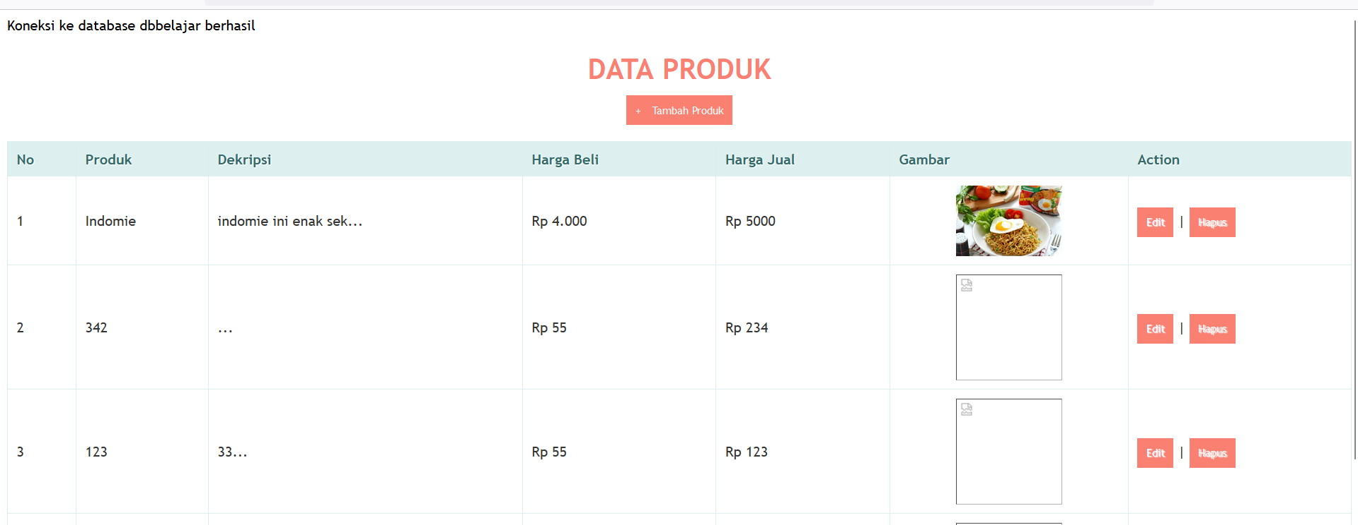

## Logic List Data

**index.php**

|  |
| --- |
| <?php    include('koneksi.php'); //agar index terhubung dengan database, maka koneksi sebagai penghubung harus di include    ?>  <!DOCTYPE html>  <html>    <head>      <title>CRUD Produk dengan gambar - Gilacoding</title>      <style type="text/css">        * {          font-family: "Trebuchet MS";        }        h1 {          text-transform: uppercase;          color: salmon;        }      table {        border: solid 1px #DDEEEE;        border-collapse: collapse;        border-spacing: 0;        width: 100%;        margin: 10px auto 10px auto;      }      table thead th {          background-color: #DDEFEF;          border: solid 1px #DDEEEE;          color: #336B6B;          padding: 10px;          text-align: left;          text-shadow: 1px 1px 1px #fff;          text-decoration: none;      }      table tbody td {          border: solid 1px #DDEEEE;          color: #333;          padding: 10px;          text-shadow: 1px 1px 1px #fff;      }      a {            background-color: salmon;            color: #fff;            padding: 10px;            text-decoration: none;            font-size: 12px;      }      </style>    </head>    <body>      <center><h1>Data Produk</h1><center>      <center><a href="tambah_produk.php">+ &nbsp; Tambah Produk</a><center>      <br/>      <table>        <thead>          <tr>            <th>No</th>            <th>Produk</th>            <th>Dekripsi</th>            <th>Harga Beli</th>            <th>Harga Jual</th>            <th>Gambar</th>            <th>Action</th>          </tr>      </thead>      <tbody>        <?php        // jalankan query untuk menampilkan semua data diurutkan berdasarkan nim        $query = "SELECT * FROM produk ORDER BY id ASC";        $result = mysqli_query($koneksi, $query);        //mengecek apakah ada error ketika menjalankan query        if(!$result){          die ("Query Error: ".mysqli_errno($koneksi).             " - ".mysqli_error($koneksi));        }        //buat perulangan untuk element tabel dari data mahasiswa        $no = 1; //variabel untuk membuat nomor urut        // hasil query akan disimpan dalam variabel $data dalam bentuk array        // kemudian dicetak dengan perulangan while        while($row = mysqli_fetch_assoc($result))        {        ?>         <tr>            <td><?php echo $no; ?></td>            <td><?php echo $row['nama_produk']; ?></td>            <td><?php echo substr($row['deskripsi'], 0, 20); ?>...</td>            <td>Rp <?php echo number_format($row['harga_beli'],0,',','.'); ?></td>            <td>Rp <?php echo $row['harga_jual']; ?></td>            <td style="text-align: center;"><img src="gambar/<?php echo $row['gambar_produk']; ?>" style="width: 120px;"></td>            <td>                <a href="edit_produk.php?id=<?php echo $row['id']; ?>">Edit</a> |                <a href="proses_hapus.php?id=<?php echo $row['id']; ?>" onclick="return confirm('Anda yakin akan menghapus data ini?')">Hapus</a>            </td>        </tr>          <?php          $no++; //untuk nomor urut terus bertambah 1        }        ?>      </tbody>      </table>    </body>  </html> |

# Insert Data

Pilih Tambah Produk

## FORM

## Kode Tampilan

**tambah_produk.php**

|  |
| --- |
| <?php    include('koneksi.php'); //agar index terhubung dengan database, maka koneksi sebagai penghubung harus di include    ?>  <!DOCTYPE html>  <html>    <head>      <title>CRUD Produk dengan gambar</title>      <style type="text/css">        * {          font-family: "Trebuchet MS";        }        h1 {          text-transform: uppercase;          color: salmon;        }      button {            background-color: salmon;            color: #fff;            padding: 10px;            text-decoration: none;            font-size: 12px;            border: 0px;            margin-top: 20px;      }      label {        margin-top: 10px;        float: left;        text-align: left;        width: 100%;      }      input {        padding: 6px;        width: 100%;        box-sizing: border-box;        background: #f8f8f8;        border: 2px solid #ccc;        outline-color: salmon;      }      div {        width: 100%;        height: auto;      }      .base {        width: 400px;        height: auto;        padding: 20px;        margin-left: auto;        margin-right: auto;        background: #ededed;      }      </style>    </head>    <body>        <center>          <h1>Tambah Produk</h1>        <center>        <form method="POST" action="proses_tambah.php" enctype="multipart/form-data" >        <section class="base">          <div>            <label>Nama Produk</label>            <input type="text" name="nama_produk" autofocus="" required="" />          </div>          <div>            <label>Deskripsi</label>           <input type="text" name="deskripsi" />          </div>          <div>            <label>Harga Beli</label>           <input type="text" name="harga_beli" required="" />          </div>          <div>            <label>Harga Jual</label>           <input type="text" name="harga_jual" required="" />          </div>          <div>            <label>Gambar Produk</label>           <input type="file" name="gambar_produk" required="" />          </div>          <div>           <button type="submit">Simpan Produk</button>          </div>          </section>        </form>    </body>  </html> |

## Logic Simpan Kedatabase

**proses_tambah.php**

|  |
| --- |
| <?php  // memanggil file koneksi.php untuk melakukan koneksi database  include 'koneksi.php';    // membuat variabel untuk menampung data dari form    $nama_produk   = $_POST['nama_produk'];    $deskripsi     = $_POST['deskripsi'];    $harga_beli    = $_POST['harga_beli'];    $harga_jual    = $_POST['harga_jual'];    $gambar_produk = $_FILES['gambar_produk']['name'];  //cek dulu jika ada gambar produk jalankan coding ini  if($gambar_produk != "") {    $ekstensi_diperbolehkan = array('png','jpg'); //ekstensi file gambar yang bisa diupload    $x = explode('.', $gambar_produk); //memisahkan nama file dengan ekstensi yang diupload    $ekstensi = strtolower(end($x));    $file_tmp = $_FILES['gambar_produk']['tmp_name'];    $angka_acak     = rand(1,999);    $nama_gambar_baru = $angka_acak.'-'.$gambar_produk; //menggabungkan angka acak dengan nama file sebenarnya          if(in_array($ekstensi, $ekstensi_diperbolehkan) === true)  {                  move_uploaded_file($file_tmp, 'gambar/'.$nama_gambar_baru); //memindah file gambar ke folder gambar                    // jalankan query INSERT untuk menambah data ke database pastikan sesuai urutan (id tidak perlu karena dibikin otomatis)                    $query = "INSERT INTO produk (nama_produk, deskripsi, harga_beli, harga_jual, gambar_produk)                    VALUES ('$nama_produk', '$deskripsi', '$harga_beli', '$harga_jual', '$nama_gambar_baru')";                    $result = mysqli_query($koneksi, $query);                    // periska query apakah ada error                    if(!$result){                        die ("Query gagal dijalankan: ".mysqli_errno($koneksi).                             " - ".mysqli_error($koneksi));                    } else {                      //tampil alert dan akan redirect ke halaman index.php                      //silahkan ganti index.php sesuai halaman yang akan dituju                      echo "<script>alert('Data berhasil ditambah.');window.location='index.php';</script>";                    }              } else {               //jika file ekstensi tidak jpg dan png maka alert ini yang tampil                  echo "<script>alert('Ekstensi gambar yang boleh hanya jpg atau png.');window.location='tambah_produk.php';</script>";              }  } else {     $query = "INSERT INTO produk (nama_produk, deskripsi, harga_beli, harga_jual, gambar_produk) VALUES ('$nama_produk', '$deskripsi', '$harga_beli', '$harga_jual', null)";                    $result = mysqli_query($koneksi, $query);                    // periska query apakah ada error                    if(!$result){                        die ("Query gagal dijalankan: ".mysqli_errno($koneksi).                             " - ".mysqli_error($koneksi));                    } else {                      //tampil alert dan akan redirect ke halaman index.php                      //silahkan ganti index.php sesuai halaman yang akan dituju                      echo "<script>alert('Data berhasil ditambah.');window.location='index.php';</script>";                    }  } |

# Update Data

Pilih Edit, maka akan lakukan update

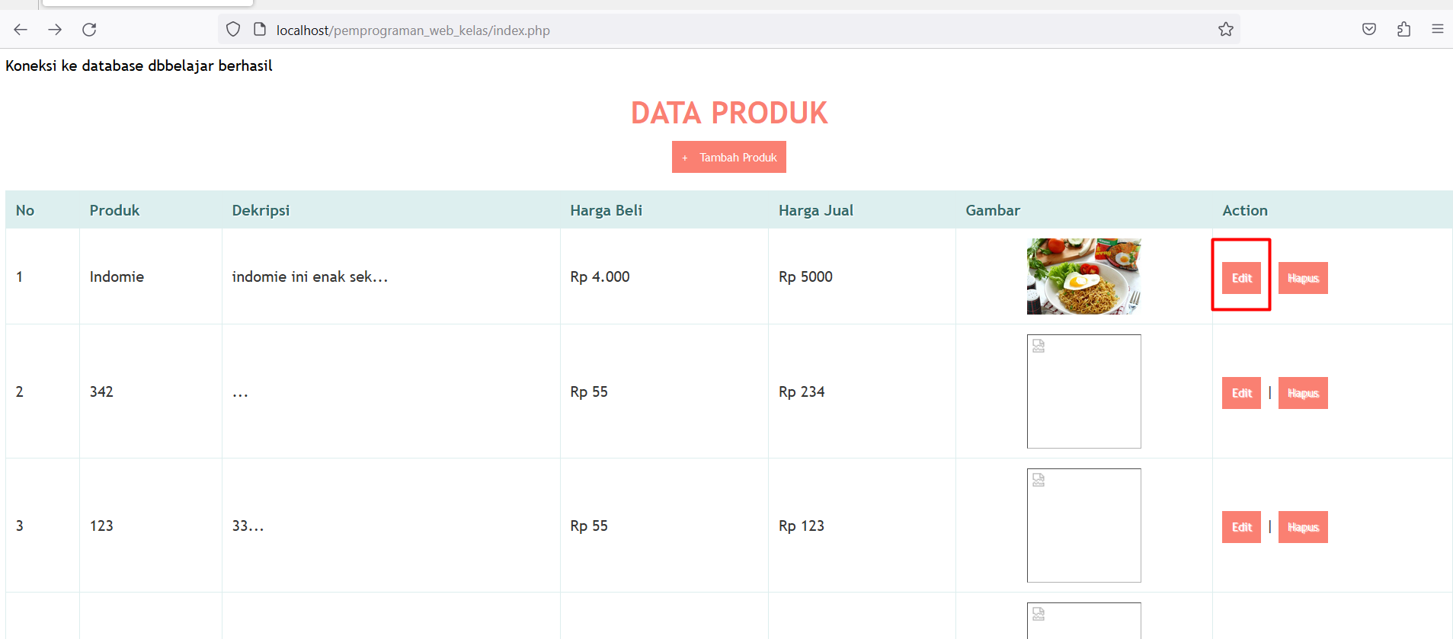

## Form

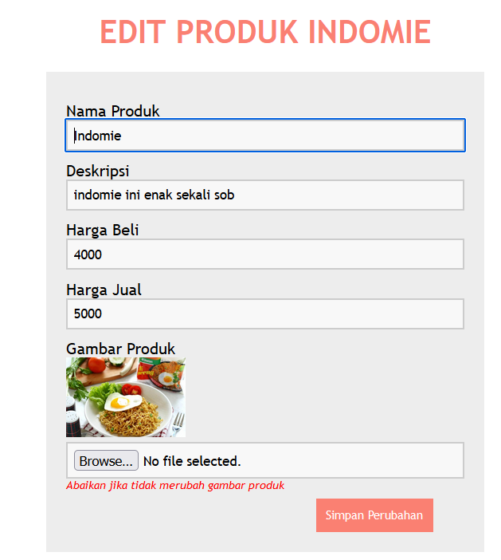

## Kode Tampilan

**edit_produk.php**

|  |
| --- |
| <?php    // memanggil file koneksi.php untuk membuat koneksi  include 'koneksi.php';    // mengecek apakah di url ada nilai GET id    if (isset($_GET['id'])) {      // ambil nilai id dari url dan disimpan dalam variabel $id      $id = ($_GET["id"]);      // menampilkan data dari database yang mempunyai id=$id      $query = "SELECT * FROM produk WHERE id='$id'";      $result = mysqli_query($koneksi, $query);      // jika data gagal diambil maka akan tampil error berikut      if(!$result){        die ("Query Error: ".mysqli_errno($koneksi).           " - ".mysqli_error($koneksi));      }      // mengambil data dari database      $data = mysqli_fetch_assoc($result);        // apabila data tidak ada pada database maka akan dijalankan perintah ini         if (!count($data)) {            echo "<script>alert('Data tidak ditemukan pada database');window.location='index.php';</script>";         }    } else {      // apabila tidak ada data GET id pada akan di redirect ke index.php      echo "<script>alert('Masukkan data id.');window.location='index.php';</script>";    }    ?>  <!DOCTYPE html>  <html>    <head>      <title>CRUD Produk dengan gambar - Gilacoding</title>      <style type="text/css">        * {          font-family: "Trebuchet MS";        }        h1 {          text-transform: uppercase;          color: salmon;        }      button {            background-color: salmon;            color: #fff;            padding: 10px;            text-decoration: none;            font-size: 12px;            border: 0px;            margin-top: 20px;      }      label {        margin-top: 10px;        float: left;        text-align: left;        width: 100%;      }      input {        padding: 6px;        width: 100%;        box-sizing: border-box;        background: #f8f8f8;        border: 2px solid #ccc;        outline-color: salmon;      }      div {        width: 100%;        height: auto;      }      .base {        width: 400px;        height: auto;        padding: 20px;        margin-left: auto;        margin-right: auto;        background: #ededed;      }      </style>    </head>    <body>        <center>          <h1>Edit Produk <?php echo $data['nama_produk']; ?></h1>        <center>        <form method="POST" action="proses_edit.php" enctype="multipart/form-data" >        <section class="base">          <!-- menampung nilai id produk yang akan di edit -->          <input name="id" value="<?php echo $data['id']; ?>"  hidden />          <div>            <label>Nama Produk</label>            <input type="text" name="nama_produk" value="<?php echo $data['nama_produk']; ?>" autofocus="" required="" />          </div>          <div>            <label>Deskripsi</label>           <input type="text" name="deskripsi" value="<?php echo $data['deskripsi']; ?>" />          </div>          <div>            <label>Harga Beli</label>           <input type="text" name="harga_beli" required=""value="<?php echo $data['harga_beli']; ?>" />          </div>          <div>            <label>Harga Jual</label>           <input type="text" name="harga_jual" required="" value="<?php echo $data['harga_jual']; ?>"/>          </div>          <div>            <label>Gambar Produk</label>            <img src="gambar/<?php echo $data['gambar_produk']; ?>" style="width: 120px;float: left;margin-bottom: 5px;">            <input type="file" name="gambar_produk" />            <i style="float: left;font-size: 11px;color: red">Abaikan jika tidak merubah gambar produk</i>          </div>          <div>           <button type="submit">Simpan Perubahan</button>          </div>          </section>        </form>    </body>  </html> |

## Logic Update Ke Database

**proses_edit.php**

|  |
| --- |
| <?php  // memanggil file koneksi.php untuk melakukan koneksi database  include 'koneksi.php';    // membuat variabel untuk menampung data dari form    $id = $_POST['id'];    $nama_produk   = $_POST['nama_produk'];    $deskripsi     = $_POST['deskripsi'];    $harga_beli    = $_POST['harga_beli'];    $harga_jual    = $_POST['harga_jual'];    $gambar_produk = $_FILES['gambar_produk']['name'];    //cek dulu jika merubah gambar produk jalankan coding ini    if($gambar_produk != "") {      $ekstensi_diperbolehkan = array('png','jpg'); //ekstensi file gambar yang bisa diupload      $x = explode('.', $gambar_produk); //memisahkan nama file dengan ekstensi yang diupload      $ekstensi = strtolower(end($x));      $file_tmp = $_FILES['gambar_produk']['tmp_name'];      $angka_acak     = rand(1,999);      $nama_gambar_baru = $angka_acak.'-'.$gambar_produk; //menggabungkan angka acak dengan nama file sebenarnya      if(in_array($ekstensi, $ekstensi_diperbolehkan) === true)  {                    move_uploaded_file($file_tmp, 'gambar/'.$nama_gambar_baru); //memindah file gambar ke folder gambar                        // jalankan query UPDATE berdasarkan ID yang produknya kita edit                     $query  = "UPDATE produk SET nama_produk = '$nama_produk', deskripsi = '$deskripsi', harga_beli = '$harga_beli', harga_jual = '$harga_jual', gambar_produk = '$nama_gambar_baru'";                      $query .= "WHERE id = '$id'";                      $result = mysqli_query($koneksi, $query);                      // periska query apakah ada error                      if(!$result){                          die ("Query gagal dijalankan: ".mysqli_errno($koneksi).                               " - ".mysqli_error($koneksi));                      } else {                        //tampil alert dan akan redirect ke halaman index.php                        //silahkan ganti index.php sesuai halaman yang akan dituju                        echo "<script>alert('Data berhasil diubah.');window.location='index.php';</script>";                      }                } else {                 //jika file ekstensi tidak jpg dan png maka alert ini yang tampil                    echo "<script>alert('Ekstensi gambar yang boleh hanya jpg atau png.');window.location='tambah_produk.php';</script>";                }      } else {        // jalankan query UPDATE berdasarkan ID yang produknya kita edit        $query  = "UPDATE produk SET nama_produk = '$nama_produk', deskripsi = '$deskripsi', harga_beli = '$harga_beli', harga_jual = '$harga_jual'";        $query .= "WHERE id = '$id'";        $result = mysqli_query($koneksi, $query);        // periska query apakah ada error        if(!$result){              die ("Query gagal dijalankan: ".mysqli_errno($koneksi).                               " - ".mysqli_error($koneksi));        } else {          //tampil alert dan akan redirect ke halaman index.php          //silahkan ganti index.php sesuai halaman yang akan dituju            echo "<script>alert('Data berhasil diubah.');window.location='index.php';</script>";        }      } |

# Delete Data

Pilih Edit pada List data

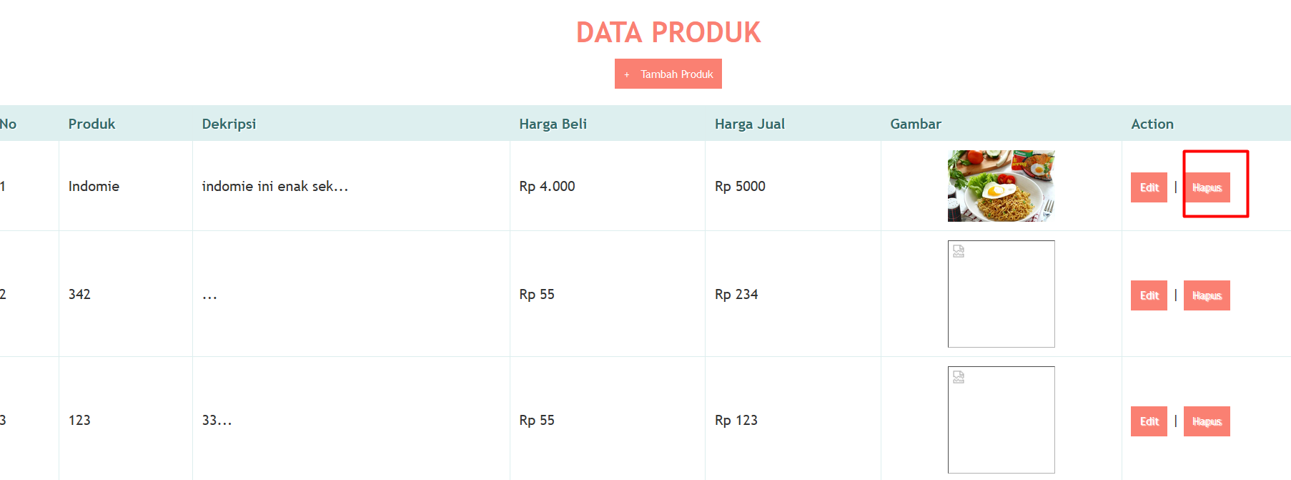

## Form

**Akan menampilkan popup:**

## Logic Delete

**proses_hapus.php**

|  |
| --- |
| <?php  include 'koneksi.php';  $id = $_GET["id"];      //jalankan query DELETE untuk menghapus data      $query = "DELETE FROM produk WHERE id='$id' ";      $hasil_query = mysqli_query($koneksi, $query);      //periksa query, apakah ada kesalahan      if(!$hasil_query) {        die ("Gagal menghapus data: ".mysqli_errno($koneksi).         " - ".mysqli_error($koneksi));      } else {        echo "<script>alert('Data berhasil dihapus.');window.location='index.php';</script>";      } |